Soluzione Sidem: snodo sferico dal design brevettato

Come forse saprete, quando si monta un braccio di controllo è necessario premere lo snodo sferico a pressione. Tuttavia, se questo pezzo è già stato sostituito varie volte, il materiale del braccio di controllo si deforma. Beh, tenetevi forte perché Sidem ha sviluppato un’ottima soluzione a questo problema.

Snodo sferico a pressione per Dacia, Lada e Renault
In questo articolo citeremo in particolare marchi automobilistici come Dacia, Lada e Renault. Questo perché alcuni dei loro modelli hanno un braccio di controllo con snodo sferico a pressione. Premendo lo snodo sferico a pressione nel braccio di controllo ad ogni sostituzione, si può deformare il materiale del braccio di comando. Risultato? Non si riesce a montare e fissare lo snodo sferico in modo sicuro. Nel peggiore dei casi si è costretti a ordinare un braccio di controllo nuovo e a sostituirlo completamente. Ma se il braccio di controllo è ancora in buone condizioni, è necessario sostituire solo lo snodo sferico.

Snodo sferico unico dal design brevettato
Grazie al nostro vasto know-how e ai materiali di alta qualità, siamo riusciti a trovare una soluzione al problema che riguarda gli snodi sferici a pressione. Abbiamo sviluppato un snodo sferico unico e brevettato che garantisce il massimo fissaggio.

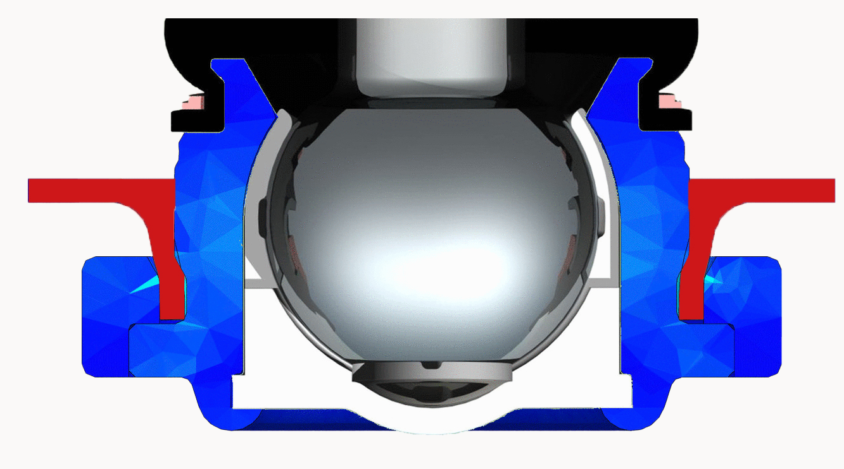
Lo snodo sferico a pressione è stato progettato in modo tale da far sì che si agganci automaticamente quando viene premuto nel braccio di controllo. Come? Lo snodo sferico ha un’ampia flangia esterna. Non appena scivola sul bordo del braccio di controllo, lo snodo sferico si blocca in posizione. Il funzionamento è simile a quello di un gancio. Il pezzo scorre facilmente, ma non può tornare indietro. Lo snodo sferico resta saldo nel braccio di controllo. In altre parole: è possibile utilizzare la soluzione di Sidem per sostituire lo snodo sferico del braccio di controllo in modo semplice e sicuro.

Cosa non fare quando si sostituisce uno snodo sferico a pressione
Sostituire lo snodo sferico separatamente e saldarlo non è certo fattibile. Perché, in questo modo, si fonderebbero la guaina antipolvere e gli inserti in plastica, il che comporterebbe la rottura dell’intero pezzo. È possibile acquistare separatamente degli snodi sferici nel mercato dei pezzi di ricambio, ma la maggior parte di essi non garantisce un montaggio completamente sicuro. In situazioni come queste, la sicurezza è messa a repentaglio. Questo deve essere sempre evitato.

Soluzione simplice e sicura
Gli snodi sferici rappresentano uno dei pilastri della gamma di prodotti Sidem. Possiamo elencare molte caratteristiche che contraddistinguono i nostri snodi sferici, ma abbiamo selezionato per voi le più importanti.
- Tutti i perni a sfera e i bulloni sono in acciaio al cromo. In questo modo non solo si garantisce la massima resistenza del pezzo, ma si evita anche la sua rottura in caso di impatti importanti.
- La copertura antipolvere dello snodo sferico è costituita da gomma cloroprene, che offre la massima resistenza. Inoltre, offre la massima protezione dall’umidità e dalla polvere.
- L’alloggiamento della copertura antipolvere è stato appositamente progettato per evitare che la copertura antipolvere possa cedere.
- La forma della copertura antipolvere è stata studiata attentamente e impedisce che si attorcigli.
- Se si osserva invece l’alloggiamento dei nostri snodi sferici, si nota che non vi è alcun taglio nella microstruttura dell’acciaio o nella filettatura. Questo garantisce una maggiore forza di questi componenti. La finitura dell’alloggiamento non presenta spigoli vivi: sono arrotondati, per evitare danni.

Riferimenti degli snodi sferici per Dacia, Lada e Renault
Nella nostra gamma abbiamo due riferimenti di snodi sferici che possono aiutarvi a risolvere questo problema.
- 5782 R per Dacia Logan, Dacia Sandero e Lada Largus
- 5783 R per Renault Thalia, Dacia Lodgy e Dacia Logan MCV 2.

Per saperne di più su questi riferimenti, consultate il nostro catalogo online: www.sidem.eu.

IMMAGINI

CHI È SIDEM

Sidem è l'azienda leader nella progettazione e produzione di parti per sterzo e sospensioni per il settore automobilistico di assemblaggio e mercato secondario. L'azienda a conduzione familiare, fondata nel 1933, offre più di 9.000 codici. Oltre 3 milioni di articoli per quasi tutte le case automobilistiche europee e asiatiche sono disponibili in magazzino. Sidem è specializzata in parti di sterzo e sospensioni di qualità OE con un proprio centro di ricerca e sviluppo, produzione e logistica con sede in Europa.

www.sidem.eu

CONTATTO STAMPA

Steven Meeremans
T. (+32) (0)56 43 54 66
press@sidem.eu

